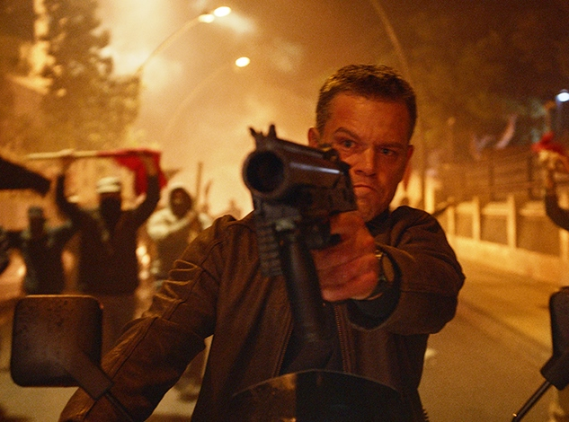
Jason Bourne
(Jason Bourne)
Premiéra: 28. 7. 2016

UIP - Universal, USA, 2016
Réžia: Paul Greengrass
Scenár: Paul Greenrgass, Christopher Rouse
Kamera: Barry Ackroyd
Hudba: David Buckley, John Powell
Hrajú: Matt Damon, Alicia Vikander, Julia Stiles, Tommy Lee Jones, Vincent Cassell

Ubehlo už deväť rokov odvtedy, čo sa „zavrela voda“ nad Jasonom Bournom, keď na konci Bournovho ultimáta skočil do temných vôd newyorskej East River. Chvíľu sa zdalo, že sa hrdina jedného z najlepších thrillerov posledných čias už viac nevynorí. Našťastie režisér Paul Greengrass a predstaviteľ hlavnej postavy Matt Damon nakoniec našli scenár, ktorý im dodal chuť pokračovať.
"Uznávam, že nám trvalo pomerne dlho, kým sme našli ten správny príbeh. Najskôr sa asi musel trochu zmeniť svet, aby veci opäť dostali zmysel. Vieme, že práve teraz je tá správna chvíľa na Jasonov návrat do kín. Nedalo sa to urýchliť," hovorí Paul Greengrass.
Jason Bourne už poskladal skoro všetky črepiny svojej rozbitej životnej mozaiky. Potrestal väčšinu tvorcov zvláštneho programu, ktorý z neho stvorili stroj na zabíjanie. Chce hodiť minulosť za hlavu a žiť ďalej v jednoduchej prítomnosti, ktorou sú ilegálne boxerské zápasy. Z tohto komfortu ho vytrhne bývalá kolegyňa, skúsená agentka Nicky /Julia Stiles/, ktorá mu pripomenie, že odpovede na tie najdôležitejšie otázky ešte nedostal. Keď sa Jason vzápätí takmer stane obeťou nájomného vraha, znovu sa pustí do boja s Agentúrou, ktorú teraz reprezentuje tvrdý riaditeľ Robert Dewey /Tommy Lee Jones/ a nebezpečne bystrá analytička /Alicia Vikander/. Bourne sa znovu ocitá na dobre známej horúcej pôde, v prostredí, kde nemôže veriť nikomu a ničomu. V prostredí, v ktorom si prežitie vyžaduje, aby si spomenul na to, čo sa naučil v programe, vďaka ktorému ako agent skončil.
"Jason Bourne nie je superhrdina v kostýme. Je to obyčajný chlap. Preto ho máme radi. Môžeme sa doňho ľahšie vcítiť a premýšľať, čo by sme urobili na jeho mieste. Keď ho vidíme, ako pod obrovským tlakom vymýšľa a následne realizuje dokonalý plán, je to vynikajúci filmový zážitok," dodáva režisér.

Prístupnosť: mládeži do 15 rokov neprístupný
Žáner: thriller
Verzie: anglicky so slovenskými titulkami
Stopáž: 123 min
Formát: 2D, zvuk 5.1 a 7.1

